резюме
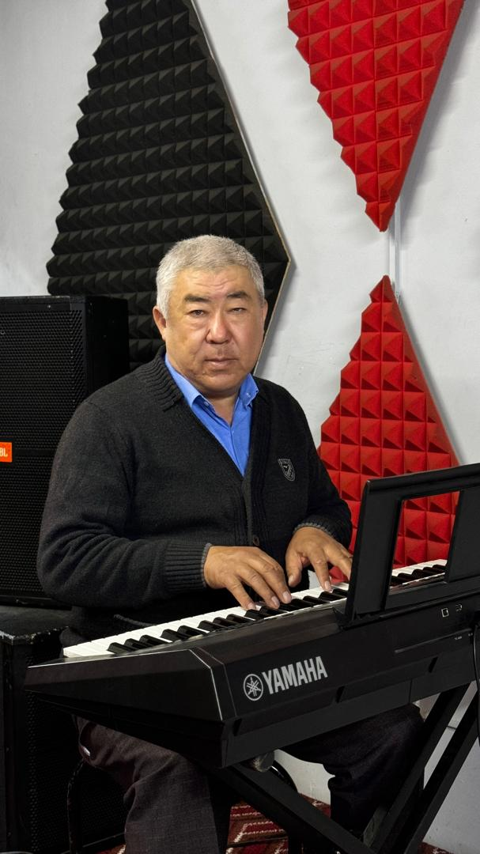 |  |  | Аты жөнү: Мадазимов Маматкасым Болушович.  Туулган жери: Ош обл., Кара-суу району, Мады айылы.  Улуту: Кыргыз  Жашаган дареги: Ош обл., Кара-суу району, Мады айылы.  Билими:1984ж.(орто билим) III Игтернационал орто мектеби.  1988-1992ж.(колледж) Ниязалы атындагы музыкалык окуу жайы.  2013-2017-ж.(специалитет) Ош мамлекеттик университети, искусство факультети көркөм өнөр багыты, профиль музыкалык билим берүү.  Эмгек стажы: Жалпы 41жыл, пед стаж 12 жыл.  Билген тилдери: Кыргыз тили – эркин сүйлөйт, жазат; орус тили – орто сүйлөйт, жазат.  Компютердик сабаттуулугу: MS Word, MS Excel, Coreldraw, Internet.
жеке маалымат
Фамилиясы |  |  | Мадазимов
аты |  |  | Маматкасым
Атасынын аты |  |  | Болушович
Туулган жылы |  |  | 1967- жыл, 14 - май.
байланыш маалымат | Уюлдук телефон номерлери |  |  |  | +996 772 31 53 65;  +996 551 14 05 67;
 | E-mail |  |  |  | Mamatkasym67@gmail.com
билими
Окууну баштаган жана аяктаган жылы |  | Окуу жайы |  | Факультети |  | Кесиби
1988/1992  2013/2017 |  | Ниязалы  ОшМУ |  | Хор. Дир. (колледж)  Искусство (специалитет) |  | Музыка мугалими.  Музыкалык билим берүү.
иш тажырыйбасы
Жалпы стажы 41 жыл.
Пед. Стаж 12 жыл.
ОшМУдагы стажы 6 жыл.
- 1992-1997ж.ж. Дом культуранын директору;
- 1997-2004ж.ж. Военный оркестр дирижёру (ВВ.МВД.КР).
- 2004-2018ж.ж. ДМШ им Б.Мадазимов аындагы музыкалык мектепте-комуз мугалими.
- 2018-жылдан тартып ОшМУнун ПИжЖ институтунун “Музыкалык тарбиялоонун усулу, теориясы жана хорду дирижерлөө ” кафедрасында окутуучу.
сертификаттар жана алган сыйлыктар

- ДИПЛОМ ОШ Облусу боюнча өткөрүлгөн “Эл арасы-Өнөр казынасы”атуу кароо-сынагына активдүү катышкандыгы үчүн.Маданият маалымат жана туризим министирлигинин сыйлыгы.Ош шаары 18.08.17ж.
- ДИПЛОМ Улуу Мурас кароо сынагы Ош шаары 2016-жыл.
- Кара-суу шаар Мэриясынын АРДАК ГРАМОТАСЫ 19.03.15жыл.
- АРДАК ГРАМОТА Кара-суу Шаары 02.11.2017жыл.

